Nama : Muhamad Nasir Nurrohim

NIM :1207070070

Link drive :

<https://drive.google.com/drive/folders/146N15Fvzx_VqL00ov4rc45GoumG20RZw?usp=sharing>

1. Edge Detection

* Filter sobel

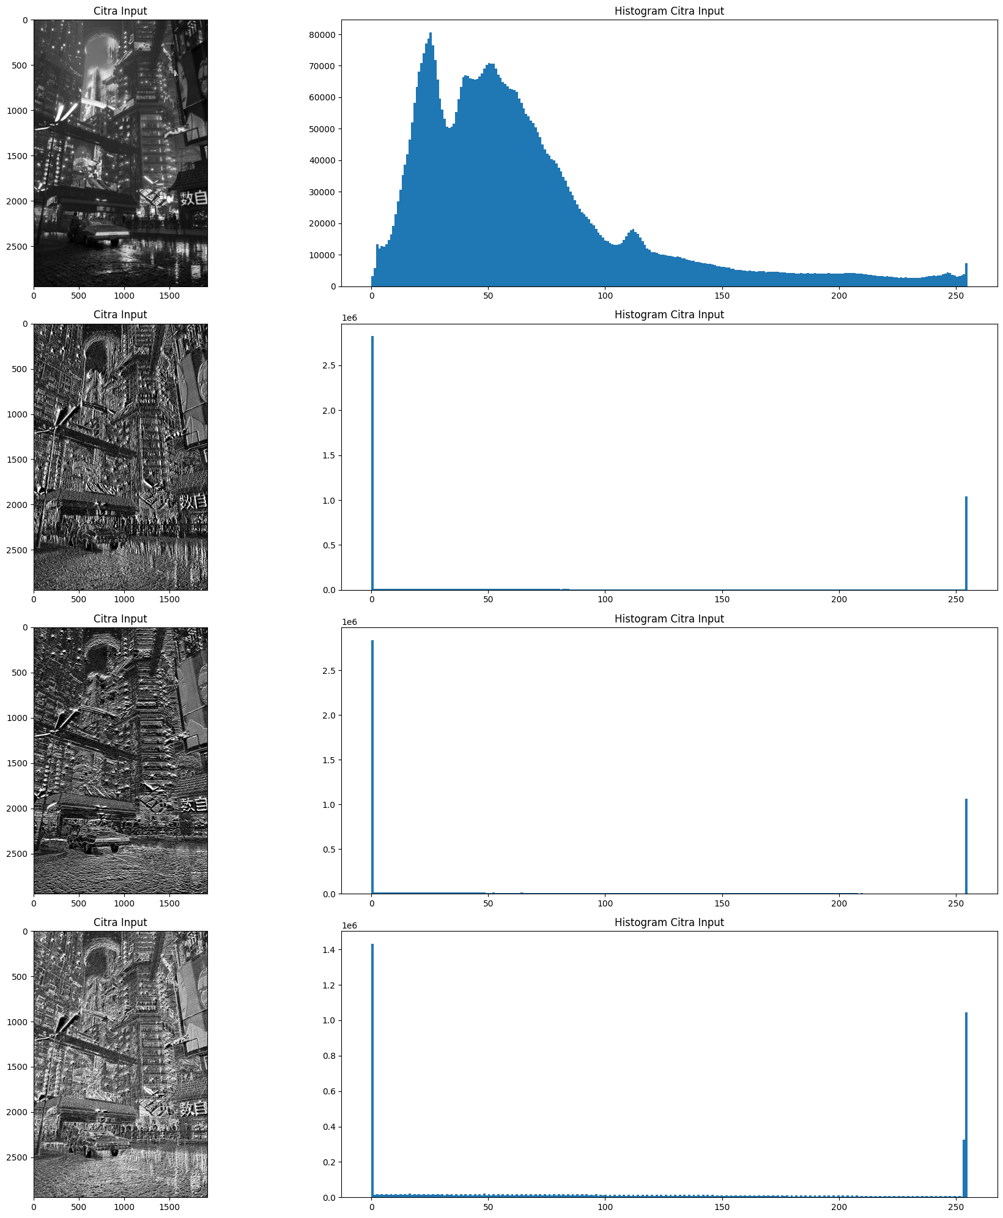

* Filter Prewitt

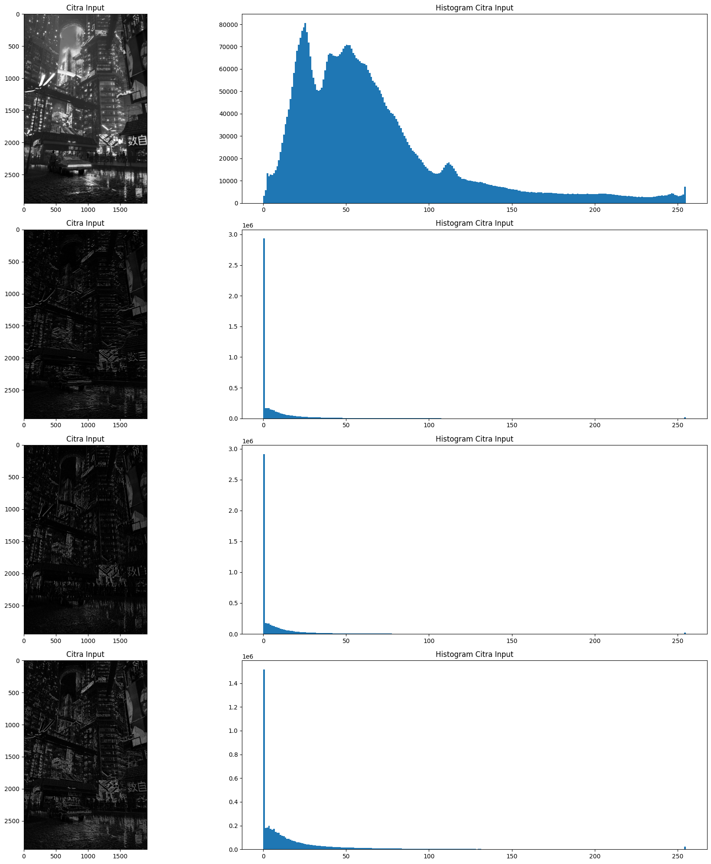

* Filter canny

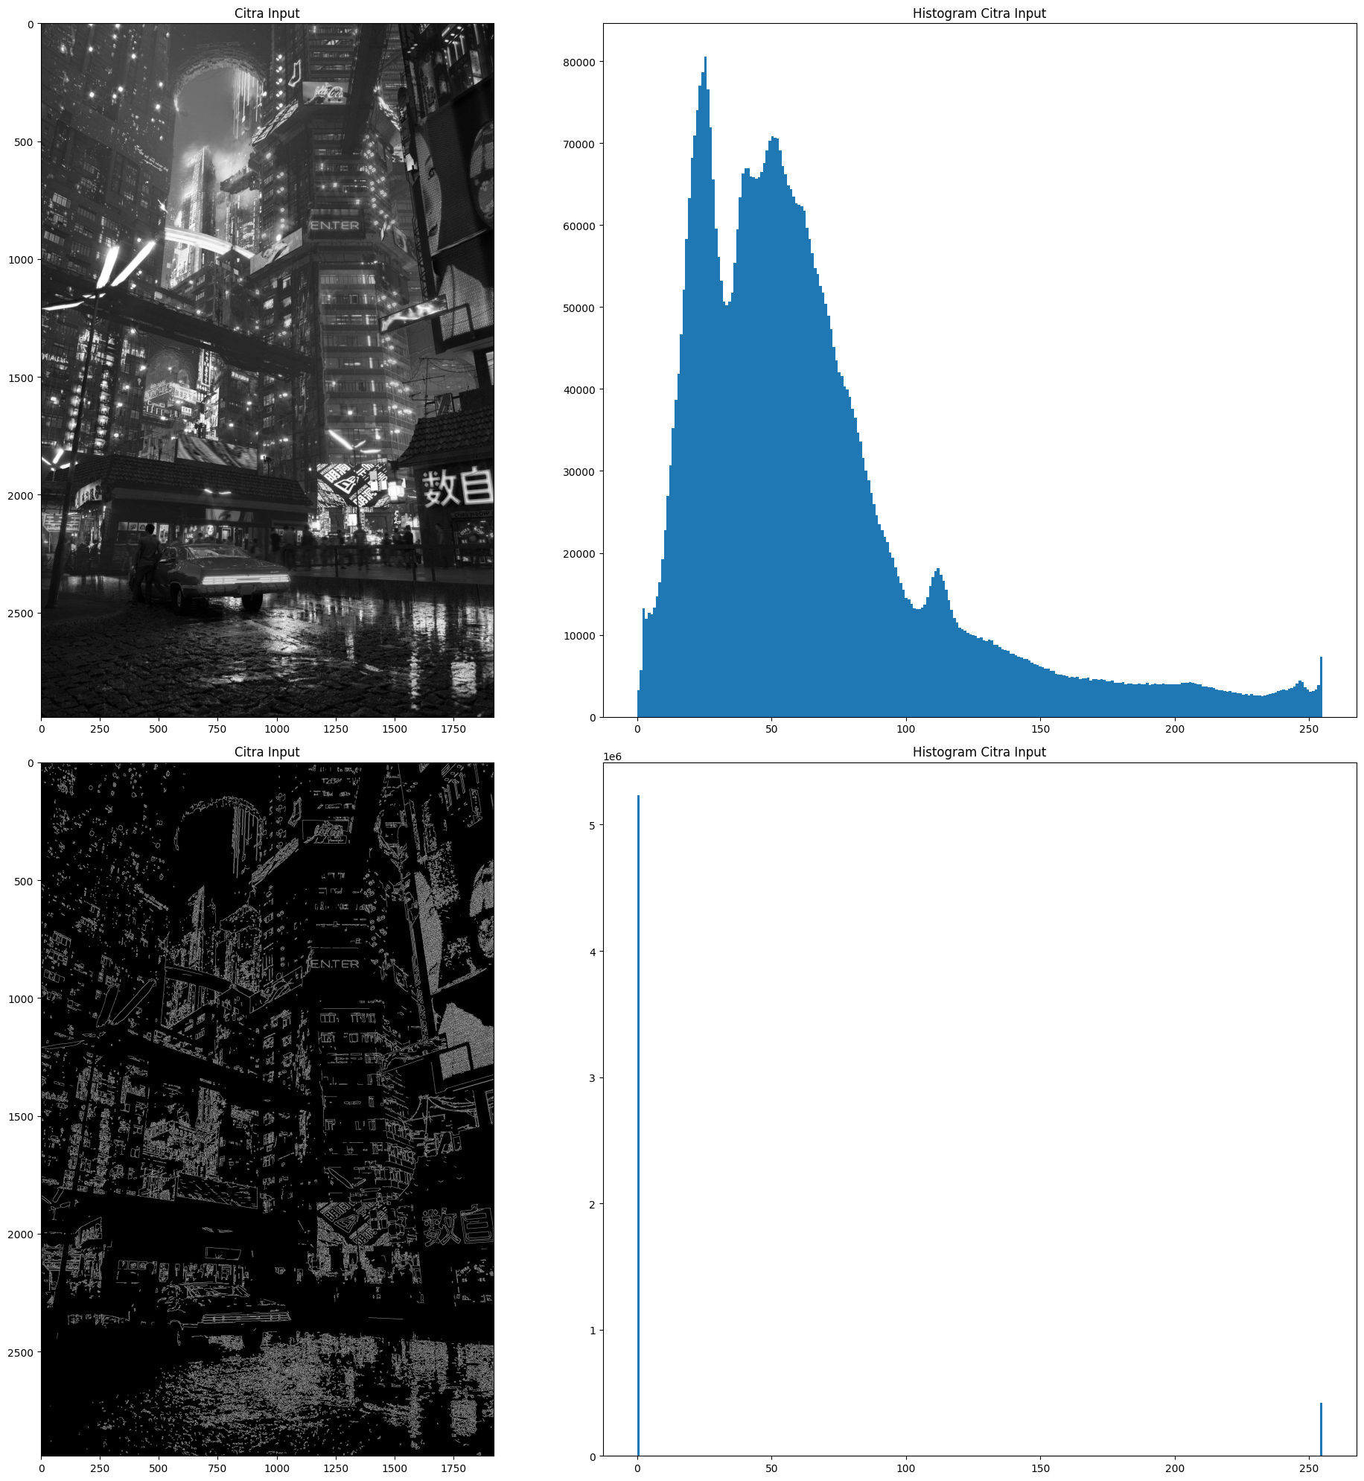

* Filter Laplacian

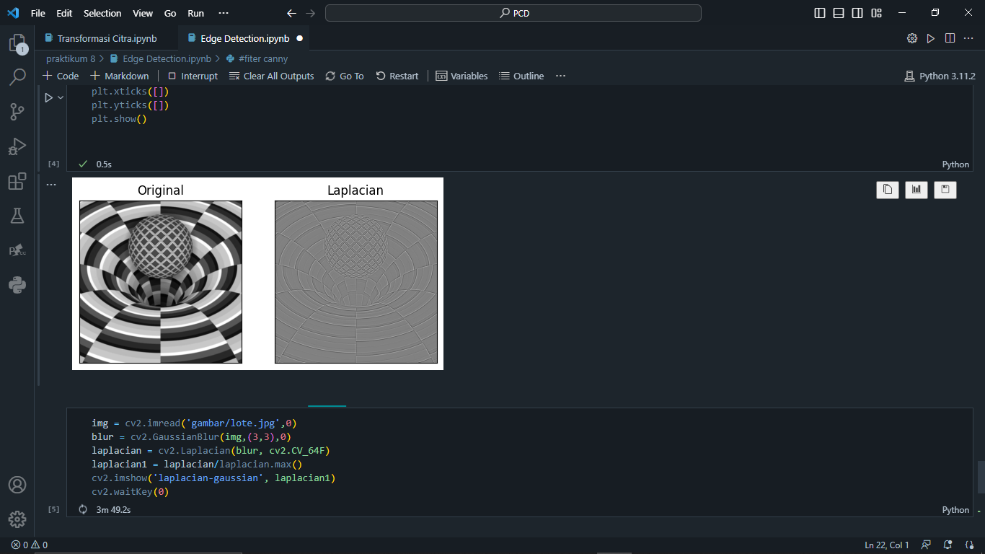

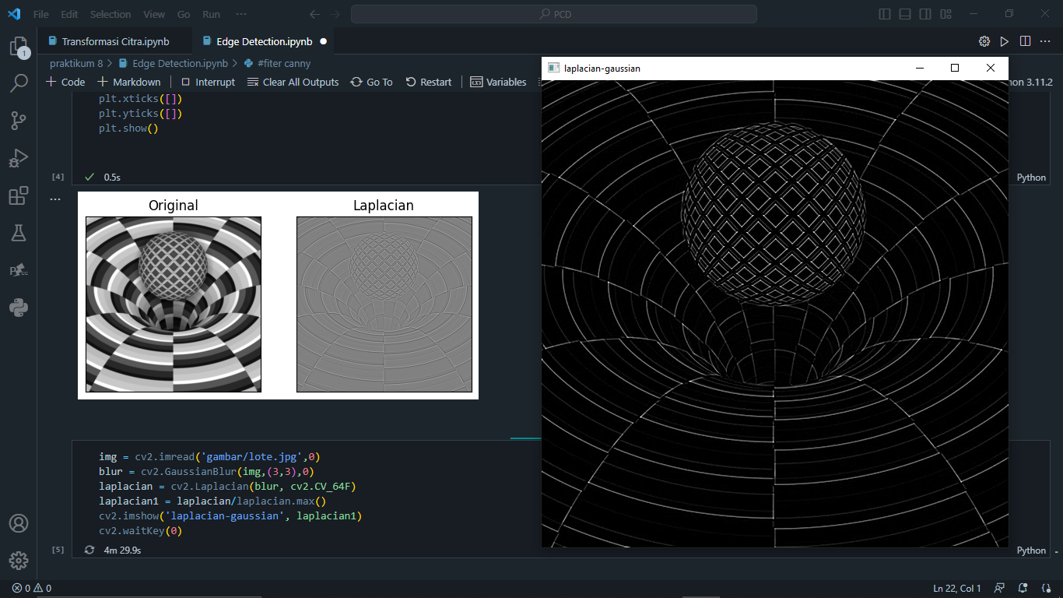

Analisis perbedaan dari hasil percobaan :

1. Filter Sobel, berfungsi sebagai pendeteksi tepi dalam gambar. Penghitungan gradien intensitas pada sobel menggunakan konvolusi dalam arah horizontal maupun vertical.memiliki perubahan intensitas yang tajam, sensitive terhadap noise.
2. Filter prewitt, pada dasar nya filter ini sama dengan filter sobel hanya saja pada filter ini memiliki perbedaan dengan sobel dimana pada prewitt memberikan bobot yang lebih merata pada piksel di sekitarnya.
3. Filter canny, fitler ini merupakan metode pendeteksi tepi yang lebih kompleks dan tahan terhadap noise berbeda dengan sobel dan prewitt yang sangat sensitive terhadap noise, filter ini melakukan penghalusan (smoothing) dengan filter Gaussian, menghitung gradien intensitas, non-maximum suppression, dan histeresis ambang batas (thresholding), bahkan filter ini dapat menghilangkan noise lebih baik dari pada sobel dan prewitt.
4. Filter Laplacian, pada filter ini dalam menghitung perbedaan intensitas cahaya menggunakan kernel Laplacian. Respon pada bagian tepi dan sudut gambar lebih responsive, namun respons yang dihasilkan kurang terdefinisi dan dapat menghasilkan yang lebih tebal dari sobel dan canny.